Работен лист

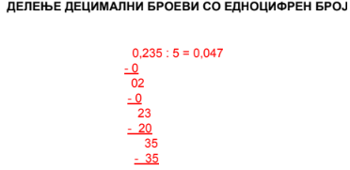

- 38,48$ се поделени подеднакво на четири пријатели.По колку денари ќе добие секој од пријателите?
- Ако знаеме дека 537 : 8 = 67, на наједноставен начи пресметај:
а) 5370 : 8= б) 53700 :8 = в) 53,7 : 8 = г) 5,37 :8 =
- Најди го бројот што недостига:
a) 4,8:____ = 8 б) 40,8 : ____ =6 в) 22,5 :_____= 9 г) 27.3 :_____= 7
д) 22,95 :____ = 9 108, 75 :____= 3
4. Колку чаши од 0,2 литри можат да се наполнат од едно шишие од 5 литри?
